個人指位無線電示標技術規範逐點說明
規定 | 說明
1.法源依據  本規範依電信法第五十條第一項規定訂定之。 | 本規範之法源依據。
2.適用範圍  本規範適用個人指位無線電示標（Personal Locator Beacon，PLB）之主信號為406 MHz發射頻段（406.0 MHz至406.1 MHz）及輔助信號為121.5 MHz發射頻段（121.493925 MHz至121.506075 MHz）者之型式認證。 | 個人指位無線電示標器材之適用範圍。
3.技術標準  本規範係參考國際技術標準Cospas-Sarsat C/S T.001、 C/S T.007、C/S T.012（以下簡稱C/S T.001、 C/S T.007、C/S T.012）及RTCM Standard 11010.2訂定。 | 國際上大部分PLB係採用COSPAS－SARSAT系統並美國等多國採納國際組織RTCM相關標準，爰本規範參考之國際標準為Cospas-Sarsat C/S T.001"Specification for Cospas-Sarsat 406 MHz Distress Beacons"、C/S T.007 "Cospas-Sarsat 406 MHz Distress Beacons Type Approval Standard"、C/S T.012 "Cospas-Sarsat 406 MHz Frequency Management Plan"及RTCM Standard 11010.2 for 406 MHz Satellite Personal Locator Beacons (PLBs)。
4.名詞定義  4.1 個人指位無線電示標(Personal Locator Beacon，PLB)：  指當個人遇緊急危難時，可對衛星即時傳送406 MHz頻段遇險求救信號或併傳送121.5 MHz頻段輔助信號以利搜救之設備。  4.2 國際衛星輔助搜救系統(Cospas-Sarsat System)：  指負責接收406 MHz遇險求救訊號，並將訊號傳送至最適合(最近)任務管制中心（Mission Control Center，MCC）以啟動搜救之全天候輔助搜救國際衛星系統。  4.3 國際海運事業無線電技術委員會(RTCM)：  指訂定雷達系統及個人無線電示標等相關標準之國際非營利性科學、專業與教育機構。 | 本規範名詞定義。
5. 測試項目及合格標準：  5.1 PLB發射頻段為406 MHz者，應依5.2節規定檢測，但經Cospas-Sarsat 型式認證並檢附相關測試報告或型式認證證明者，不在此限。  PLB發射頻段為121.5 MHz者，應依5.3節規定檢測，但檢附相關國外測試實驗室符合RTCM標準之測試報告，不在此限。  5.2 主發射信號  5.2.1 發射頻率範圍：406.0 MHz~406.1 MHz。  5.2.2 操作溫度範圍：區分為Class 1(-40 ℃至＋55 ℃)及Class 2(-20 ℃至＋55 ℃)二類。  5.2.3 電氣及功能測試（Electrical and Functional Tests at Constant Temperature）：PLB開機15分鐘後，分別在PLB可操作溫度之最低溫T_{min}(Class 2：-20 ℃/Class 1：-40 ℃)、最高溫T_{max}(55 ℃) 及室溫T_{amb}進行下列測試。  5.2.3.1 發射輸出功率(Transmitter power output)  (1) 輸出功率：35 dBm~39 dBm。  (2) 輸出功率上升時間（rise time）：＜5 ms。  (3) 輸出功率上升至10%最大功率值時，前1 ms之輸出功率：＜-10 dBm。  (4) 測試方法：依C/S T.007 A.2.1、A.3.2.2 (A.3.2.2.3除外)規定。  5.2.3.2 數位訊息(Digital Message)  (1) 數位訊息結構與欄位：編碼格式應符合C/S T.001 ANNEX A及B規定。  (2) 測試方法：依C/S T.007 A.2.1、A.3.1.4規定。  5.2.3.3 數位訊息產生器(Digital Message Generator)  (1) 重傳週期：應符合C/S T.007 A.3.1.1規定。  平均值：48.5 s~51.5 s。  最小值範圍：47.5 s~48.0 s  最大值範圍：52.0 s~52.5 s。  標準變異度：0.5 s~2.0 s。  (2) 位元率(bit rate)：396 bps~404 bps。  (3) 傳輸訊息之位元數及時間長度：短訊息(short message) ：112 bit，435.6 ms~444.4 ms；長訊息(long message) ：144 bit， 514.8 ms~525.2 ms。  (4) 未調變載波傳輸時間長度：158.4 ms~161.6 ms。  (5) 首次傳輸訊息之延遲時間：≧47.5 s。  (6) 測試方法：依C/S T.007 A.2.1、A.3.1、A.3.1.1、A.3.1.2 及A.3.1.3規定。  5.2.3.4 調變(Modulation)  (1) 編碼方式：biphase-L；調變方式：相位調變。  (2) 調變上升時間(rise time)：50μs~250 μs。  (3) 調變下降時間(fall time)：50μs~250 μs。  (4) 相位變異度(phase deviation)：正相位：+(1.0~ 1.2) rad；負相位：-(1.0~1.2) rad。  (5) 調變對稱（modulation symmetry）：≦0.05。  (6) 測試方法：依C/S T.007 A.2.1、 A.3.2.3規定。  5.2.3.5 發射頻率(Transmitted Frequency)  (1) 傳輸頻道：應符合C/S T.012 Table H.2指定之頻道。  (2) 短期頻率穩定度(short-term stability )：≦2×10⁻⁹/100 ms。  (3) 中期頻率穩定度：(medium-term stability )：±1×10⁻⁹/min。  (4) 中期殘餘頻率變異度（medium-term residual frequency variation）：≦3×10⁻⁹。  (5) 測試方法：依C/S T.007 A.2.1、 A.3.2.１規定。  5.2.3.6 混附發射（Spurious Emission）  (1) 發射頻譜波罩：應符合下圖之波譜規範值（解析頻寬100 Hz）。  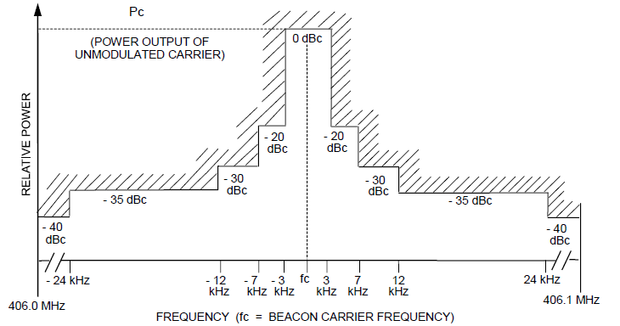  (2) 測試方法：依C/S T.007 A.2.1、 A.3.2.2.4規定。  5.2.3.7 電壓駐波比（Voltage Standing Wave Ratio，VSWR）  (1) 傳輸頻道：應符合C/S T.012 Table H.2指定之頻道。  (2) 調變上升時間(rise time)：50μs~250 μs。  (3) 調變下降時間(fall time)：50μs ~250 μs。  (4) 相位變異度(phase deviation)：正相位：+(1.0~1.2) rad；負相位：-(1.0~1.2) rad。  (5) 調變對稱（modulation symmetry）：≦0.05。  (6) 數位訊息：編碼格式應符合C/S T.001 ANNEX A及B規範。  (7) 測試方法：依C/S T.007 A.2.1、 A.3.3規定。  5.2.3.8 自我測試模式及內含GNSS系統者之自我測試模式(Self-test mode and GNSS Self-test mode (if applicable))  (1) 所有測試值應符合C/S T.001 4.5.4規定。  (2) 測試方法：依C/S T.007 A.2.1、 A.3.6規定。  5.2.4 熱衝擊測試(Thermal Shock Test)：PLB放置於瞬間溫度變化30 ℃之環境，開機15分鐘後進行下列測試。  5.2.4.1 發射輸出功率(Transmitter power output)  (1) 輸出功率：35 dBm~39 dBm。  (2) 測試方法：依C/S T.007 A.2.2、A.3.2.2.1規定。  5.2.4.2 數位訊息(Digital Message)  (1) 數位訊息結構與欄位：編碼格式應符合C/S T.001 ANNEX A及B規定。  (2) 測試方法：依C/S T.007 A.2.2、A.3.1.4規定。  5.2.4.3 發射頻率(Transmitted Frequency)  (1) 傳輸頻道：應符合C/S T.012 Table H.2指定之頻道。  (2) 短期頻率穩定度(short-term stability )：≦2×10⁻⁹/100 ms。  (3) 中期頻率穩定度：(medium-term stability )：±2×10⁻⁹/min。  (4) 中期殘餘頻率變異度（medium-term residual frequency variation）：≦3×10⁻⁹。  (5) 測試方法：依C/S T.007 A.2.2、 A.3.2.1規定。  5.2.5 最低溫度下，可正常操作之時間(Operating Lifetime at Minimum Temperature)：Class 1、Class 2 PLB分別於最低溫度-40 ℃、-20 ℃時，仍可維持下列功能正常操作達24小時。  5.2.5.1 發射輸出功率(Transmitter power output)  (1) 輸出功率：35 dBm~39 dBm。  (2) 測試方法：依C/S T.007 A.2.3、A.3.2.2.1規定。  5.2.5.2 數位訊息(Digital Message)  (1) 數位訊息結構與欄位：編碼格式應符合C/S T.001 ANNEX A及B規定。  (2) 測試方法：依C/S T.007 A.2.3、A.3.1.4。  5.2.5.3 發射頻率(Transmitted Frequency)  (1) 傳輸頻道：應符合C/S T.012 Table H.2指定之頻道。  (2) 短期頻率穩定度(short-term stability )：≦2×10⁻⁹/100 ms。  (3) 中期頻率穩定度：(medium-term stability )：±1×10⁻⁹/min。  (4) 中期殘餘頻率變異度（medium-term residual frequency variation）：≦3×10⁻⁹。  (5) 測試方法：依C/S T.007 A.2.3、 A.3.2.1規定。  5.2.6 不同溫度下之操作測試(Frequency Stability Test with Temperature Gradient)：PLB關機後在最低溫Tmin(Class 2：-20 ℃/Class 1：-40 ℃)放置2小時，開機15分鐘開始測試；放置1小時後，測試環境以每1小時+5 ℃增加至最高溫Tmax(55 ℃)，在最高溫測試15分鐘並放置2小時；再以每1小時-5 ℃降溫至最低溫Tmin(Class 2：-20 ℃/Class 1：-40 ℃)並測試15分鐘，再放罝2小時（詳下圖），可維持下列功能正常操作。  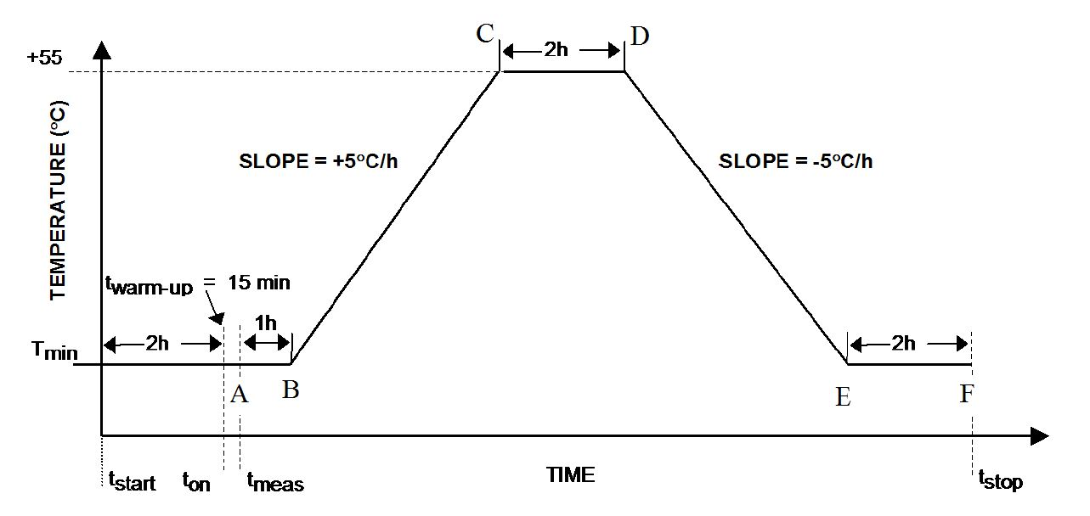  5.2.6.1 發射輸出功率(Transmitter power output)  (1) 輸出功率：35 dBm~39 dBm。  (2) 測試方法：依C/S T.007 A.2.4、A.3.2.2.1規定。  5.2.6.2 數位訊息(Digital Message)  (1) 數位訊息結構與欄位：編碼格式應符合C/S T.001 ANNEX A及B規定。  (2) 測試方法：依C/S T.007 A.2.4、A.3.1.4規定。  5.2.6.3 發射頻率(Transmitted Frequency)  (1) 傳輸頻道：應符合C/S T.012 Table H.2指定之頻道。  (2) 短期頻率穩定度(short-term stability )：≦2×10⁻⁹/100 ms。  (3) 中期頻率穩定度：(medium-term stability )：應符合C/S T.007 Table A.1規定。  (4) 中期殘餘頻率變異度（medium-term residual frequency variation）：應符合C/S T.007 Table A.1規定。  (5) 測試方法：依C/S T.007 A.2.4、 A.3.2.1規定。  5.2.7 天線測試(Beacon Antenna Test)：測試應在室溫下進行，並應加入修正因子，以計算PLB在失去工作能力前，在其可操作之最低溫度下發射之輻射功率。天線規格資料應明列測試報告。  5.2.7.1 極化(Polarization)  (1) 極化方式：linear 或 RHCP。  (2) 測試方法：依C/S T.007 A.2.6、A.3.2.2.3 及 Annex B規定。  5.2.7.2 電壓駐波比（VSWR）  (1) VSWR：≦1.5。  (2) 測試方法：依C/S T.007 A.2.6、A.3.2.2.3 及 Annex B規定。  5.2.7.3 等效全向輻射功率（Equivalent Isotropic Radiated Power， EIRP）  (1) 依C/S T.007 Figure B.2或B.4組態下之EIRP： 32 dBm~43 dBm。  (2) 依C/S T.007 Figure B.5組態下之EIRP： 30 dBm~43 dBm。  (3) 測試方法：依C/S T.007 A.2.6、A.3.2.2.3 及 Annex B規定。  5.2.8 導航系統之測試(Navigation System Test)：PLB配備導航系統者應符合本節規定。除5.2.8.8外，導航輸入系統在測試過程中應持續運作，以確保其不影響406 MHz信號。  5.2.8.1 位置數據預設值(Position Data Default Values)  (1) 位置數據預設值：應符合C/S T.001 A.3.2之規定。  (2) 測試方法：依C/S T.007 A.2.7及A.3.8.1規定。  5.2.8.2 位置取得時間(Position Acquisition Time)  (1) PLB內含導航系統者之位置取得時間：＜10分鐘。  (2) PLB外加導航系統者之位置取得時間：＜1分鐘。  (3) 測試方法：依C/S T.007 A.2.7及A.3.8.2規定。  5.2.8.3 位置精確度(Position Accuracy)  (1) 位置精確度：依國家位置協定（National location protocols）及標準位置協定（Standard location protocols）傳送訊息時，位置誤差值應小於500公尺，依使用者位置協定（User-Location protocol）傳送訊息時，位置誤差值應小於5.25公里。  (2) 測試方法：依C/S T.007 A.2.7及A.3.8.2規定。  5.2.8.4 更新位置數據之時間間隔(Encoded Position Data Update Interval)  (1) 更新位置數據之時間間隔：＞5分鐘。  (2) 測試方法：依C/S T.007 A.2.7及A.3.8.3規定。  5.2.8.5 停止PLB運作後之位置數據清除(Position Clearance after Deactivation)  (1) 停止PLB運作後之位置數據清除：確認位置數據已清除且訊息中所編碼之位置數據為預設值。  (2) 測試方法：依C/S T.007 A.2.7及A.3.8.4規定。  5.2.8.6 輸入位置數據之更新時間間隔(Position Data Input Update Interval)  (1) 輸入位置數據之更新時間間隔：＜20分鐘。  (2) 清除已儲存位置數據之時間間隔：20分鐘~30分鐘。  (3) 測試方法：依C/S T.007 A.2.7及A.3.8.5規定。  5.2.8.7 最後有效之位置數據(Last Valid Position)  (1) 最後有效位置數據移除且不再輸入新位置數據後，最後有效位置數據保留時間：240±5分鐘。  (2) PLB在5.2.8.7(1)測試後所傳送訊息之位置數據狀態：確認最後有效位置數據已移除且訊息中所編碼之位置數據為預設值。  (3) 測試方法：依C/S T.007 A.2.7及A.3.8.6規定。  5.2.8.8 位置數據編碼(Position Data Encoding)  (1) 位置數據之BCH碼之正確性：應符合C/S T.001 Annex B之規定。  (2) 測試方法：依C/S T.007 A.2.7、A.3.8.7及Annex D規定。  5.2.9 PLB編碼軟體測試(Beacon Coding Software)：應在室溫下驗證受測PLB可支持下列所有訊息協定（message protocol）之數位訊息，並應進行實際操作及自我測試模式評估。PLB應依據C/S T.007 Annex C編寫程式驗證特定之訊息協定。測試時需有2則編碼位置數據以驗證位置協定（location protocol），其中依國家位置協定及標準位置協定傳送之2則位置訊息，其夾帶之位置資訊應相距500公尺以上，或依用者位置協定傳送之2則位置訊息其夾帶之位置資訊應相距10公里以上。以上數位訊息之驗證，不需改變PLB位置。  5.2.9.1 實際操作下每個訊息協定內容之完整性：應符合C/S T.007 Annex C之規定。  5.2.9.2 自我測試模式下每個訊息協定內容之完整性：應符合C/S T.007 Annex C之規定。  5.2.9.3 測試方法：依C/S T.007 A.2.8、A.3.1.4及Annex C規定。  5.2.10 傳送短訊息或長訊息之測試(Testing Beacons Designed to Transmit Short or Long Format Messages)：  5.2.10.1 可傳送短訊息或長訊息之PLB：應採用長訊息進行5.2節所有之測試。  5.2.10.2 傳送短訊息之PLB：應在室溫下進行5.2.3.2、5.2.3.3、5.2.3.4、5.2.3.8及5.2.9節測試項目。  5.2.10.3 測試方法依C/S T.007 A.2.1、A.2.8、A.2.9、A.3.1.4及 Annex C規定。  5.3 121.5 MHz輔助發射信號  5.3.1 發射頻率範圍：121.493925 MHz~121.506075 MHz。  5.3.2 峰值等效全向輻射功率（Peak Equivalent Isotropic Radiated Power， PEIRP）：14 dBm~20 dBm。  5.3.3 發射工作週期（Duty Cycle）：100％，但當406 MHz主發射信號傳送時，121.5 MHz輔助發射信號最多可被中斷2秒。  5.3.4 發射信號及摩斯碼調變方式：發射信號AM（3K20A3X）及摩斯碼P格式（2K00A2A）詳如下圖。  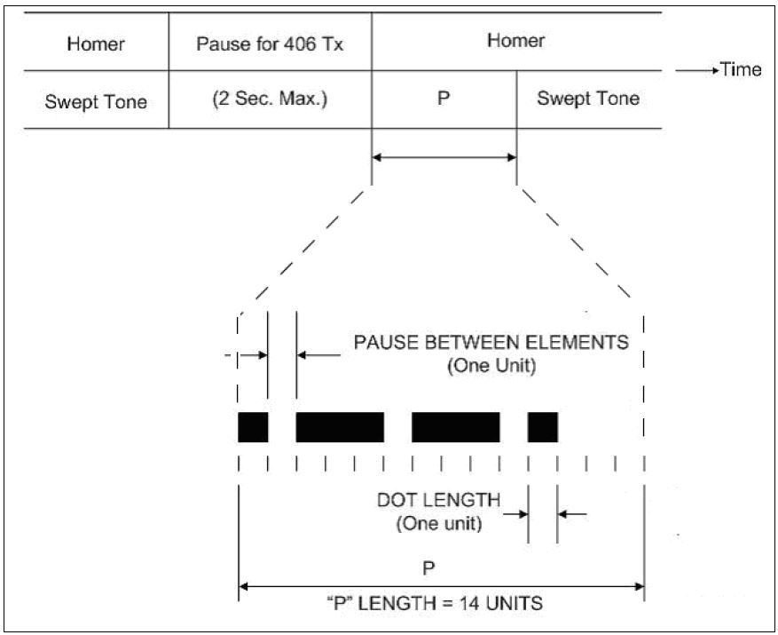  5.3.5 調變工作週期（Modulation Duty Cycle）：33％~55％。  5.3.6 調變因子（Modulation Factor）：0.85~1.0。  5.3.7 掃描重複率（Sweep Repetition Rate）：2 Hz~4 Hz。  5.3.8 混附發射（Spurious Emission）：須符合下圖之波譜規範值（解析頻寬100 Hz）。  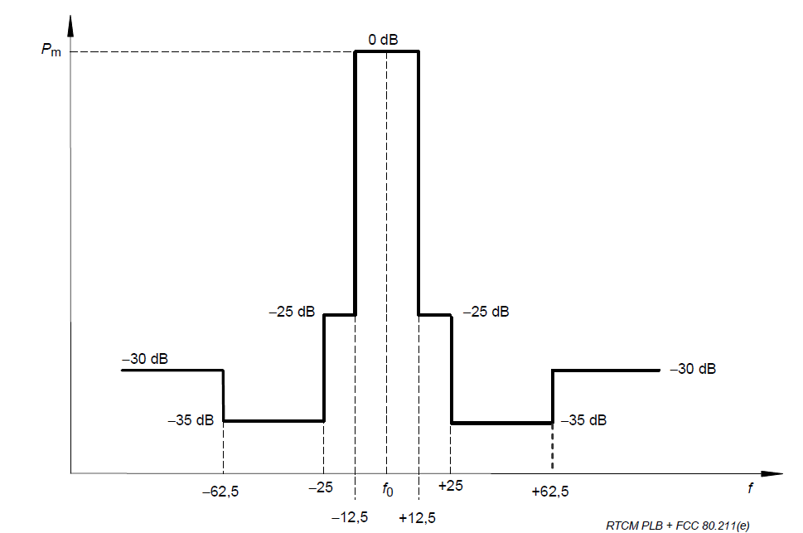  5.3.9 天線輻射圖形（Antenna Pattern）：在水平面為全向性，±3 dB。  5.3.10 天線極化（Antenna Polarization）：垂直極化。  5.3.11 最低可操作壽命測試時間（Minimum Operating Life Time）：24小時（在PLB可操作溫度範圍內）。  5.3.12 測試方法：依RTCM Standard 11010.2 A.16規定。 | - 規範PLB應測試項目及其合格標準。  - 5.2.3係參考Cospas-Sarsat C/S T.007 A.2.1、A.3及T.012 ANNEX H規定。  - 5.2.4係參考Cospas-Sarsat C/S T.007 A.2.2、A.3及T.012 ANNEX H。  - 5.2.5係參考Cospas-Sarsat C/S T.007 A.2.3、A.3及T.012 ANNEX H規定。  - 5.2.6係參考Cospas-Sarsat C/S T.007 A.2.4、A.3及T.012 ANNEX H規定。  - 5.2.7係參考Cospas-Sarsat C/S T.007 A.2.6、A.3及T.012 ANNEX H規定。  - 5.2.8係參考Cospas-Sarsat C/S T.007 A.2.7、A.3及T.012 ANNEX H規定。  - 5.2.9係參考Cospas-Sarsat C/S T.007 A.2.8、A.3及T.012 ANNEX H規定。  - 5.2.10係參考Cospas-Sarsat C/S T.007 A.2.9、A.3及T.012 ANNEX H規定。  - 5.3係參考RTCM Standard 11010.2 4.1規定。
6.本規範自發布日施行。 | 本規範施行日期。

